MANUAL DE SERVICIOS WEB

GESTIÓN DE PROVEEDORES EN LA PLATAFORMA DE CONFIRMACIÓN DEL RHE Y DE LA FE

**INDICE**

1. GENERALIDADES 3

1.1. Tipo de servicio 3

1.2. Autenticación 3

1.3. Manejo de errores 7

2. SERVICIOS DISPONIBLES 9

2.1. Registrar carga proveedores habituales 9

2.2. Consultar envíos masivos proveedores habituales 11

ANEXOS 15

I. Relación de errores generales 15

II. Errores específicos del servicio de registrar carga proveedores habituales 15

III. Errores específicos del servicio de consultar envíos masivos proveedores habituales 16

IV. Estructura del archivo plano 17

# GENERALIDADES

## Tipo de servicio

Los servicios web descritos en el presente manual son de tipo REST.

Las URI colocadas en cada servicio son referenciales.

## Autenticación

Los servicios web utilizan la autenticación basada en tokens. Para hacer uso de los servicios, el usuario debe seguir los siguientes pasos:

1. **Generación de credenciales**

En el menú SOL, debe inscribir la aplicación que usará los servicios REST y generar sus credenciales (client_id y client_secret). Este paso se realizará por única vez.

La ubicación de la opción en el menú sol es la siguiente: Credenciales de API SUNAT/ Credenciales de API SUNAT/ Credenciales de API SUNAT/ Credenciales de API SUNAT.

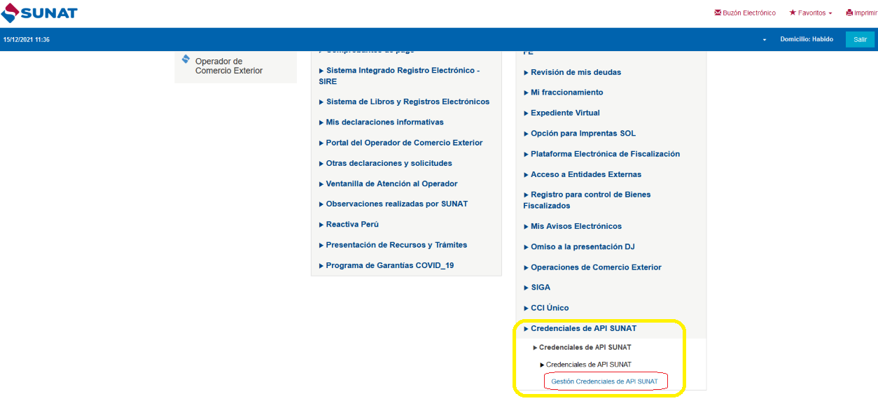

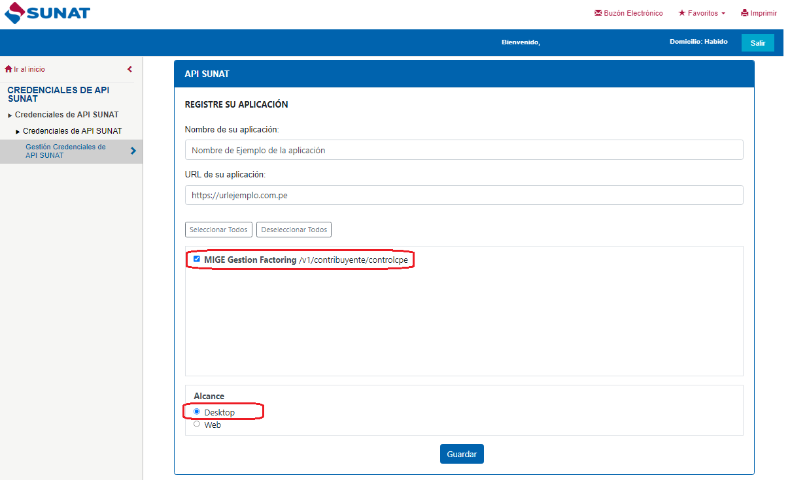

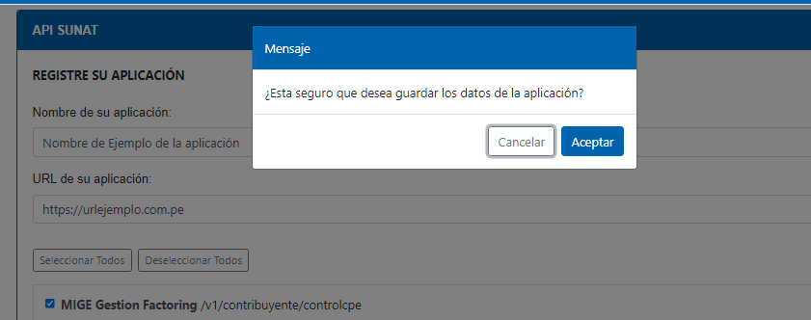

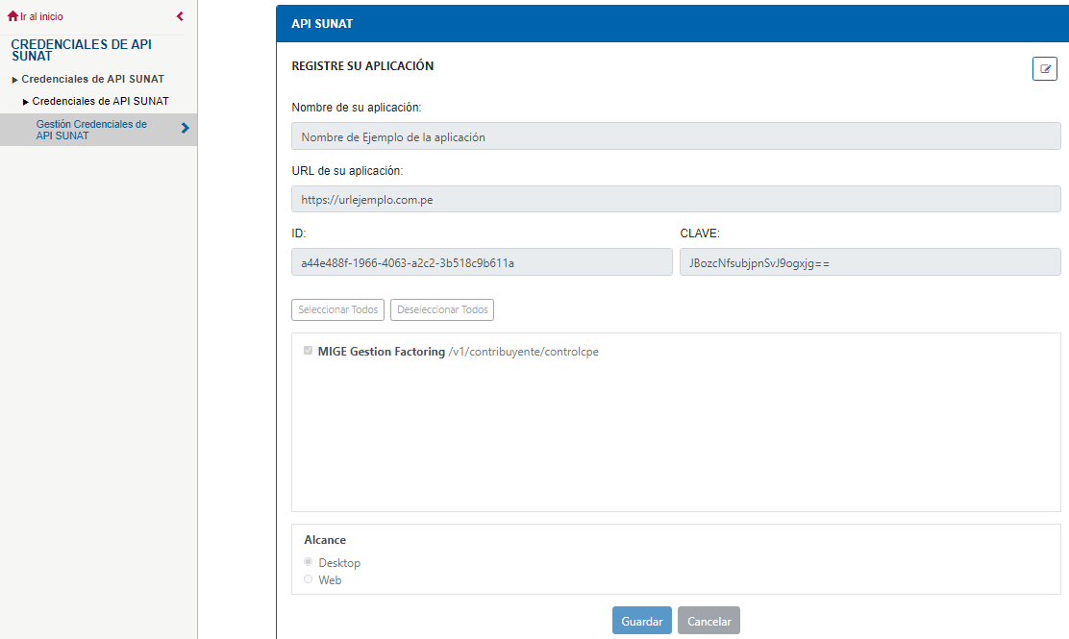

1. **Generación del token**

Con las credenciales generadas en el punto anterior, generará un token a través de un servicio que pondrá disponible SUNAT para tal fin. Este token tendrá una vigencia la cual se indica en el retorno del servicio (actualmente es de 1 hora) y dentro de este periodo, podrá utilizarse las veces que requiera invocar los servicios.

Se deberá acceder a la siguiente URL, como “POST”:

[https://api-seguridad.sunat.gob.pe/v1/clientessol/<client_id**>**/oauth2/token/](https://api-seguridad.sunat.gob.pe/v1/clientessol/%3cclient_id%3e/oauth2/token/)

Donde:

* **<client_id>**: Es el client_id generado en menú SOL
* La URI colocada es referencial

En la cabecera (Header) se debe enviar el siguiente parámetro:

|  |  |  |
| --- | --- | --- |
| Content-Type | Application/json |  |

El cuerpo (Body) de la consulta deberá ser de tipo “x-www-form-urlencoded” y se debe enviar los siguientes parámetros:

|  |  |  |
| --- | --- | --- |
| grant_type | password |  |
| scope | https://api-cpe.sunat.gob.pe |
| client_id | <client_id> generado en menú SOL |  |
| client_secret | <client_secret> generado en menú SOL |  |
| username | <Número de RUC> + <Usuario SOL> |  |
| password | <Contraseña SOL> |  |

Donde:

* El parámetro grant_type tiene valor fijo

Y como datos de respuesta se tendrá:

|  |  |  |
| --- | --- | --- |
| access_token | (token generado) |  |
| token_type | (tipo de token) |  |
| expires_in | (tiempo de expiración del token - El tiempo de expiración es en segundos. Concluído el tiempo podrá generar un nuevo token) |  |

A continuación, se muestra un ejemplo del JSON para la generación de token usando la herramienta REST “POSTMAN”1 :

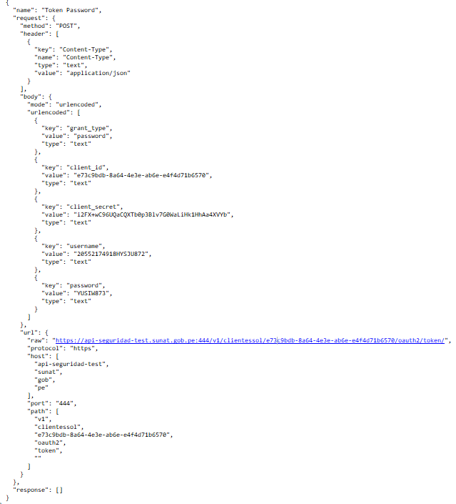

(*) Los datos de la imagen son referenciales

1 Disponible para los sistemas operativos: Windows, Mac y Linux.

Respuesta de la consulta:

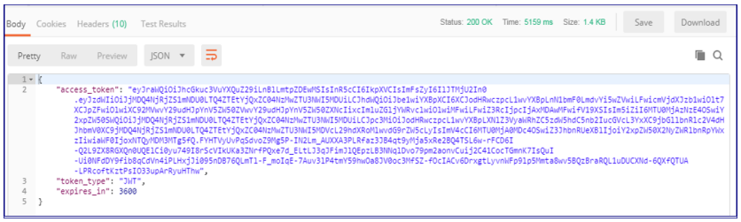

1. **Uso del token**

Para el uso de los servicios, se deberá haber generado previamente el token en la sección anterior. El token se usará de la siguiente forma en la invocación del servicio:

En las Cabeceras (Headers) se deberá enviar lo siguiente:

|  |  |  |
| --- | --- | --- |
| Authorization | Bearer + token |  |

Se debe enviar la palabra “Bearer” concatenado con un espacio y luego el token generado.

## Manejo de errores

Se tienen dos niveles de verificación, uno general relacionado a la invocación y conectividad y es común a todos los servicios, y un segundo nivel específico acorde a las características propias del servicio que se está usando.

1. **Nivel general**

Cuando se presenta un error de tipo general, el servicio responde con los siguientes parámetros:

|  |  |  |
| --- | --- | --- |
| **Response Header** |  |  |
| **Parámetros** | **Valor** |  |
| HTTP status | Código de Error HTTP |  |
| Content-Type | application/json |  |
|  |  |  |
|  |  |  |
| **Response Body** |  |  |
| **Parámetros de Salida** | **Descripcion** | **Tipo dato** |
| cod | Código de error | String |
| msg | Mensaje de error para el usuario | String |
| exc | Traza del error | String |
|  |  |  |
| **Ejemplo de Response** | | | |
| {  "cod":"500",  "msg":"Internal Server Error - Se presento una condicion inesperada que impidio completar el Request",  "exc":"java.lang.NullPointerException at ..."  } | | | |

La relación de los principales errores generales se encuentra en el Anexo I.

1. **Nivel específico**

Si se trata de un error propio del servicio que se está invocando, el sistema retornará un error similar al anterior con el código de error HTTP igual a 422. Adicionalmente, mostrará el código de error específico de las validaciones funcionales del servicio.

|  |  |  |
| --- | --- | --- |
| **Response Body** |  |  |
| **Parámetros de Salida** | **Descripcion** | **Tipo dato** |
| cod | Código de error (Mostrará 422) | String |
| msg | Mensaje de error para el usuario | String |
| exc | Traza del error | String |
| errors | Array de errores y descripción del error | String |

|  |
| --- |
| **Ejemplo de Response** |
| {  "cod": "422",  "msg": "Unprocessable Entity - Se presentaron errores de validacion que impidieron completar el Request",  "exc": null,  "errors": [  {  "codError": "166",  "desError": "Código de ticket no enviado."  }  ] } |

Las validaciones y códigos de error específicos por servicios se encuentran en los Anexos II, III, IV.

# SERVICIOS DISPONIBLES

## Registrar carga proveedores habituales

Esta opción permite al contribuyente en calidad de adquirente, la opción de cargar un archivo plano conteniendo una relación de RUCs, comprimido en .zip, que a consideración del contribuyente son considerados sus proveedores habituales.

**Consideraciones**

* **Elaboración de archivo plano.** Como primer paso, se elabora un archivo plano en el que se registran los RUC de los proveedores habituales, separados por saltos de línea.

*Elaboración del archivo con registros con los números de RUC*

* El archivo debe guardarse con el siguiente formato de nombre: <NUM_RUC>-PVD-<FECHA_HOY>.txt. Donde <NUM_RUC> es el RUC del contribuyente, <FECHA_HOY> tiene la estructura yyyymmdd. Por ejemplo: 12345678912-PVD-20250811.txt.

*Archivo plano comprimido en zip*

* RUC: Número de RUC del adquirente (11 dígitos).
* PVD: Indicador fijo que identifica el archivo como correspondiente a proveedores habituales.
* FECHA: Fecha de envío en formato AAAAMMDD.
* Compresión del archivo: El archivo .txt debe enviarse comprimido en formato .zip, manteniendo el mismo nombre base. Ejemplo: 20433901128-PVD-20250426.zip
* El archivo plano (TXT) convertir a hash SHA-256

**Restricciones de contenido:**

* El archivo debe tener contenido (no puede estar vacío).
* El número máximo de líneas permitidas es 999.

**Parámetros de entrada**

|  |  |  |  |  |
| --- | --- | --- | --- | --- |
| **Operación** | Registrar carga proveedores habituales | | | |
| **Método HTTP** | POST | | | |
| **URI** | [https://api-cpe.sunat.gob.pe/v1/contribuyente/controlcpe/proveedores/enviosmasivophext?valHash={valHash}](https://api-cpe.sunat.gob.pe/v1/contribuyente/controlcpe/proveedores/enviosmasivophext?valHash=%7bvalHash%7d) | | | |
|  |  | | | |
| **Request URI** | | | | |
| **Parámetros de   Entrada** | | **Descripción** | **Formato** | **Tipo dato** |
| archivo | | Archivo contenido Plano con la estructura: El nombre del archivo debe cumplir con el siguiente formato: “NNNNNNNNNNN-PVD-AAAAMMDD.txt” donde: • NNNNNNNNNNN: Número de RUC del contribuyente (Adquirente)  • PVD: Identificador de archivo proveedores habituales • AAAAMMDD: Fecha de envío del archivo en formato “AAAAMMDD”, ejemplo: 20250426  Ejemplo: 20433901128-PVD-20250426.txt  El archivo debe enviarse zipeado con el mismo nombre del archivo TXT, pero con extensión .zip Ejemplo: 20433901128-PVD-20250426.zip   Tamaño: Mayor a 0 bytes y máximo de líneas 999 líneas | Binario (application/json) | File |
| valHash | | Valor Hash del archivo TXT | alfanumérico (text/plain) | Text |

**Ejemplo de Request**

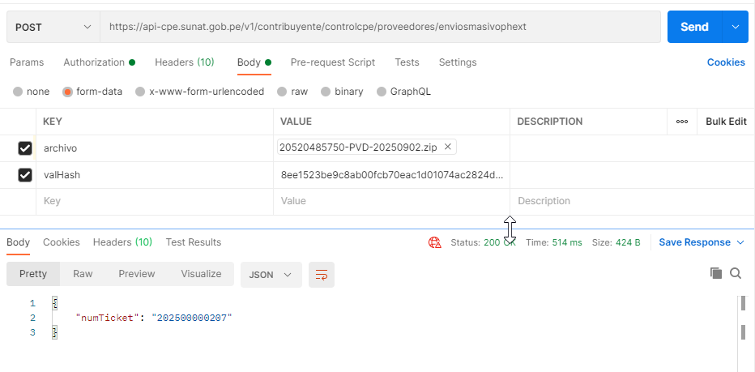

**Parámetros de retorno**

|  |  |
| --- | --- |
| **Response Header** |  |
| **Parámetros** | **valor** |
| HTTP status | 200 |
| Content-Type | application/json |

1. **Generación de ticket**

|  |  |  |  |
| --- | --- | --- | --- |
| **Response Body** | | | |
| **Parámetros de Salida** | **Descripción** | **Formato** | **Tipo dato** |
| numTicket | El formato del número de ticket de respuesta es:  “AAAA99999999” donde:  • AAAA: Año actual  • 99999999: Número correlativo de envío, inicia en 1 por año, completar con ceros a la izquierda para completar los 8 dígitos. | alfanumérico | String |

|  |
| --- |
| **Ejemplo JSON Response Body** |
| {  "numTicket":"AAAA99999999"  } |

## Consultar envíos masivos proveedores habituales

Se realiza la consulta a la carga masiva registrada de proveedores habituales, se muestra la información del estado del envió de carga masiva, cantidad de errores, cantidad de procesados, cantidad de enviados y de ser el caso la lista de errores.

**Consideraciones**

* Numero de Ticket debe tener exactamente 12 dígitos numéricos.
* El rango entre Fecha Desde y Fecha Hasta no debe exceder 1 mes.
* Si se incluye Número de Ticket, se omite el filtro por fechas.
* Solo se retornan envíos realizados por el RUC autenticado.
* Haber realizado la carga de archivo masivo
* El campo Estado Proceso (“**indEstado**”) puede tomar los siguientes valores:

01: CARGADO

02: VALIDANDO ARCHIVO

03: PROCESADO CON ERRORES **(*)**

04: PROCESADO **(*)**

* El parámetro Tipo de registro (“**indTipoRegistro**”) permite el valor de

05: Atención Carga Proveedores Habituales

**(*)** Con dichos estados permite ejecutar en el MENU SOL la opción:

* + Validación de Proveedores.
  + Descarga del Reporte de Información de Proveedores Habituales.

**Parámetros de entrada**

|  |  |  |  |  |  |
| --- | --- | --- | --- | --- | --- |
| **Operación** | Consultar envíos masivos proveedores habituales | | | |  |
| **Método HTTP** | GET | | | |  |
| **URI** | [https://api-cpe.sunat.gob.pe/v1/contribuyente/controlcpe/proveedores/consultaenviosmasivophext?indTipoRegistro={tipo}&codTicketMasivo={ticket}&fecEnvioInicial={fecIni}&fecEnvioFinal={fecFin}&numPag={numPagina}&numRegPag={numRegPagina}](https://api-cpe.sunat.gob.pe/v1/contribuyente/controlcpe/proveedores/consultaenviosmasivophext?indTipoRegistro=%7btipo%7d&codTicketMasivo=%7bticket%7d&fecEnvioInicial=%7bfecIni%7d&fecEnvioFinal=%7bfecFin%7d&numPag=%7bnumPagina%7d&numRegPag=%7bnumRegPagina%7d) | | | |  |
|  |  | | | |  |
| **Request URI** | | | | |  |
| **Parámetros de   Entrada** | | **Descripción** | **Formato** | **Tipo dato** | **Obligatorio** |
| numRuc | | numero de Ruc del emisor | Alfanumérico | String | M |
| indTipoRegistro | | Tipo de envío  05: Atención Carga Proveedores Habituales | Alfanumérico | String | M |
| codTicketMasivo | | numero de ticket | Alfanumérico | String | O |
| fecEnvioInicial | | Fecha de envío inicial | AAAA-MM-DD | Date | O |
| fecEnvioFinal | | Fecha de envío final | AAAA-MM-DD | Date | O |
| numPag | | Número de página | numérico | Integer | M |
| numRegPag | | Número de registros que nos devuelve cada página | numérico | Integer | M |

**Ejemplo de Request**

**Parámetros de retorno**

|  |  |
| --- | --- |
| **Response Header** |  |
| **Parámetros** | **valor** |
| HTTP status | 200 |
| Content-Type | application/json |

|  |  |  |  |
| --- | --- | --- | --- |
| **Response Body** | | | |
| **Parámetros de Salida** | **Descripción** | **Formato** | **Tipo dato** |
| cntTotalReg | Número total de registros | numérico | Integer |
| numPag | Número de página | numérico | Integer |
| numRegPag | Número de registros que nos devuelve cada página | numérico | Integer |
| Array de numeroPaginas [n] |  |  |  |
| numeroPaginas.numPagFront | Número de páginas que mostrará en la tabla | numérico | Integer |
| Array de registros [n] |  |  |  |
| indTipoRegistro | Tipo de envío | Alfanumérico | String |
| codTicketMasivo | Número de ticket | Alfanumérico | String |
| indEstado | Indicador del estado del comprobante  01: CARGADO  02: VALIDANDO ARCHIVO  03: PROCESADO CON ERRORES  04: PROCESADO | Alfanumérico | String |
| desArchivo | Descripción de nombre del archivo | Alfanumérico | String |
| fecRegis | Fecha de registro del TXT | AAAA-MM-DD | Date |
| fecInicioProceso | Fecha de envío inicial | AAAA-MM-DD | Date |
| cntRegistros | Cantidad de registros enviados | numérico | Integer |
| cntCorrectos | Cantidad de registros Correctamente registradas | numérico | Integer |
| cntErrores | Cantidad de errores detectados | numérico | Integer |
| fecFinProceso | Fecha fin del proceso. | AAAA-MM-DD | Date |
| arcErrores | Archivo TXT con la lista de errores en caso exista. | Binario | Binary |

|  |
| --- |
| **Ejemplo JSON Response Body** |
| {  "cntTotalReg": 1,  "numPag": 1,  "numRegPag": 1,  "numeroPaginas": [  {"numPagFront":20},{"numPagFront":50},{"numPagFront":100}  ],  "registros": [  {  "indTipoRegistro": "01",  "codTicketMasivo": "P001",  "indEstado": "01",  "desArchivo": "dfdfds.txt",  "fecRegis": "2020-09-09",  "fecInicioProceso": "2020-09-09",  "cntCpe": 100,  "cntCorrectos": 80,  "cntErrores": 20,  "fecFinProceso": "2020-09-09",  "arcErrores": ""  }  ]  } |

# ANEXOS

## Relación de errores generales

|  |  |
| --- | --- |
| **Código de error** | **Descripción del mensaje de error** |
| 400 | Bad Request - El Request no puede ser entendido por el Servidor debido a errores de Sintaxis, El cliente no debe repetir el Request sin modificaciones |
| 401 | Unauthorized - Fallo en la autenticación del Cliente |
| 403 | Forbidden - El Cliente no tiene autorización para acceder al Recurso |
| 404 | Not Found - El Recurso Solicitado no puede ser encontrado |
| 405 | Not Allowed - El Método HTTP utilizado en el Request no es soportado por el Recurso |
| 406 | Not Acceptable - El Recurso no puede responder al Cliente en el Media Type solicitado en el Request |
| 415 | Unsupported Media Type - La Entidad en el Body del Request está en un Media Type que no es soportado por el Recurso |
| 422 | Unprocessable Entity - Se presentaron errores de validacion que impidieron completar el Request |
| 500 | Internal Server Error - Se presento una condición inesperada que impidió completar el Request |
| 503 | Service Unavailable - El Servidor no está disponible temporalmente o está muy ocupado para responder al Request |

## Errores específicos del servicio de registrar carga proveedores habituales

|  |  |  |
| --- | --- | --- |
| **Cuadro de mensajes de Error** | | |
| **Campo** | **Validación** | **Código y descripción del mensaje de error** |
| archivo | Reglas de nomenclatura del archivo | 204 - Error con el nombre del archivo, verifique las reglas de nomenclatura del archivo. |
| Debe existir consistencia entre el número de RUC del nombre del archivo y el número de RUC del contribuyente autenticado en el sistema | 205 - Error con el nombre del archivo, el número de RUC del archivo no corresponde con el número de RUC del contribuyente. |
| Identificador del archivo (TTT) no valido, solo se permite “PVD”según sea el caso | 206 - Error con el nombre del archivo, el identificador del archivo debe ser <<identificador del archivo>>. |
| La fecha de envío del archivo debe tener el formato “AAAAMMDD” y debe ser una fecha valida | 207 - Error con el nombre del archivo, la fecha de envío no corresponde a una fecha valida. |
| La fecha de envío del archivo debe corresponder a la fecha actual | 208 - Error con el nombre del archivo, la fecha de envío debe ser igual a la fecha actual. |
| No debe enviar un archivo duplicado con el mismo nombre | 210 - El archivo <nombre del archivo txt> fue previamente enviado. |
| Archivo zip enviado no puede ser leído | 214 - Archivo zip enviado corrupto, no se puede leer |
| Archivo zip sin archivo TXT | 215 - Archivo zip enviado se encuentra vacío |
| Nombre de archivo zip diferente al nombre de archivo TXT | 216 - Nombre de archivo zip diferente al nombre de archivo TXT |
| El archivo TXT enviado, debe ser mayor a 0 bytes | 211 - El archivo <nombre del archivo txt> debe ser mayor a 0 bytes. |
| Error: El archivo excede el límite de <max_lineas> RUCs. | 318 - El archivo excede el límite de <max_lineas> RUCs. Elimine líneas adicionales. |
| Extensión: .txt (comprimido en .zip). | 319 - Solo está permitido cargar archivos de tipo TXT (.txt) comprimido en .zip. |
| Archivo zip contiene más de un archivo | 320 - El archivo zip contiene más de 2 archivos |
| valHash | valor hash no enviado. | 212 - Se debe enviar el hash del archivo. |
| El valor Hash no coincide con el archivo enviado | 213 - El valor Hash no coincide con el archivo enviado. |

## Errores específicos del servicio de consultar envíos masivos proveedores habituales

|  |  |  |
| --- | --- | --- |
| **Cuadro de mensajes de Error** | | |
| **Campo** | **Validación** | **Código y descripción del mensaje de error** |
| numRuc | No existe el campo o es vacío. | 100 - Número de RUC no enviado o es vacío |
| Es diferente a numérico de 11 dígitos. | 101 - Solo se permite dato numérico de 11 dígitos para el número de RUC. |
| indTipoRegistro | No existe el campo o es vacío. | 164 - Indicador de tipo de registro no enviado o es vacío. |
| Solo permite los valores 05: Atención Carga Proveedores Habituales | 165 - Indicador de tipo de registro no permitido. |
| codTicketMasivo | No existe el campo o es vacío. | 166 - Código de ticket no enviado. |
| Debe cumplir con lo siguiente: cantidad de caracteres igual a 12 | 167 - Sólo se permite dato alfanumérico de 12 dígitos. |
| fecEnvioInicial | No existe el campo o es vacío. | 168 - Fecha de Envío inicio del comprobante no enviado o es vacío. |
| Debe cumplir con el siguiente formato “aaaa-mm-dd”. | 169 - Formato de fecha de envío inicio no permitido o no valido para la fecha de modificación. |
| fecEnvioFinal | No existe el campo o es vacío. | 170 - Fecha de Envío inicio del comprobante no enviado o es vacío. |
| Debe cumplir con el siguiente formato “aaaa-mm-dd”. | 171 - Formato de fecha de envío inicio no permitido o no valido para la fecha de modificación. |
| numPag | No existe el campo o es vacío. | 183 - Número de página no enviado o vacío. |
| Dato numérico de 1 a 8 dígitos. | 184 - Número de página tiene dato o formato no válido, solo se permite dato numérico de 1 hasta 8 dígitos. |
| numRegPag | No existe el campo o es vacío. | 185 - Número de registro que devuelve la página no enviada o vacío. |
| Dato numérico de 1 a 8 dígitos. | 186 - Numero de registro que devuelve la página tiene dato o formato no válido, solo se permite dato numérico de 1 hasta 8 dígitos. |

## Estructura del archivo plano

|  |  |  |  |  |
| --- | --- | --- | --- | --- |
| **Campo** | **Longitud** | **Descripción** | **Formato** | **Comentarios/Observaciones** |
| 1 | 11 | RUC del Emisor del comprobante | Numérico |  |

**Ejemplo de contenido de archivo TXT**

